机考测试报告
姓名：袁浩然 | 学号：U202413677 | 题号：C02
【测试代码】#include <stdio.h>
#include <stdlib.h>
#include <time.h>

#define M 10
#define N 35

typedef struct{
char content[N];
int length;
} string;

void setRandomString(string *s);
void sortString(string *s);

int main()
{
srand((int )time(NULL));
string str[M];
int j = 0, i = 0;

setRandomString(str);

for( i = 0 ; i < M ; i ++){//打印初始化的结果
for( j = 0 ;j < str[i].length ;j ++){
printf("%c",str[i].content[j]);
if(j == str[i].length - 1){
printf("\n");
}
}
}

sortString(str);
printf("\n");
for( i = 0 ; i < M ; i ++){//打印初始化的结果
for( j = 0 ;j < str[i].length ;j ++){
printf("%c",str[i].content[j]);
if(j == str[i].length - 1){
printf("\n");
}
}
}

return 0;
}

void setRandomString(string *str){
int j = 0, i = 0;

for( i = 0 ; i < M ; i ++){
int templen = rand()%(N + 1);
str[i].length = templen;
for( j = 0 ; j < N ; j ++){
str[i].content[j] = 48 + rand()%9 + 1;
}
}
}

void sortString(string *str){
int i = 0 , j = 0;
for( i = 0 ; i < M - 1 ; i ++){
for( j = 0 ;j < M - 1 - i ; j ++){
if( str[j].content[0] > str[j + 1].content[0]){
string temp = str[j];
temp.content[temp.length] = '\0';
str[j] = str[j + 1];
str[j + 1] = temp;
}else if(str[j].content[0] == str[j + 1].content[0] && str[j].length > str[j + 1].length){
string temp = str[j];
temp.content[temp.length] = '\0';
str[j] = str[j + 1];
str[j + 1] = temp;
}
}
}
}

序号 | 测试任务 | 测试方法 | 测试结果 | 测试结论
1 | 测试能否按要求2给截个图数组初始化 | 打印初始化的结果 | 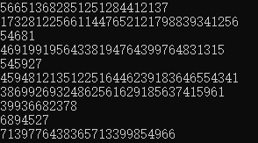 | 测试通过
2 | 测试能否按要求3排序 | 打印排序结果 | 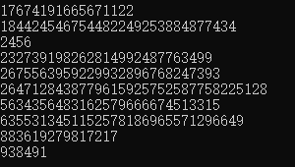 | 测试通过
3

【测试结论】：要求一二3均完成

